 |  |  |  |  |  |  |  |  |  | 6
 |  |  |  |  | 2
 |  |  |  |  | 2 |  | 3
 |  |  | 1
 |  | 1 |  |  |  |  |  |  |  |  |  |  |  | 5
5 |  |  |  |  |  |  |  |  | 6
 |  |  |  |  |  |  |  |  |  | 4
 |  |  |  |  |  | 4
 |  |  |  |  |  |  |  |  | 3

Задания для команды №1.
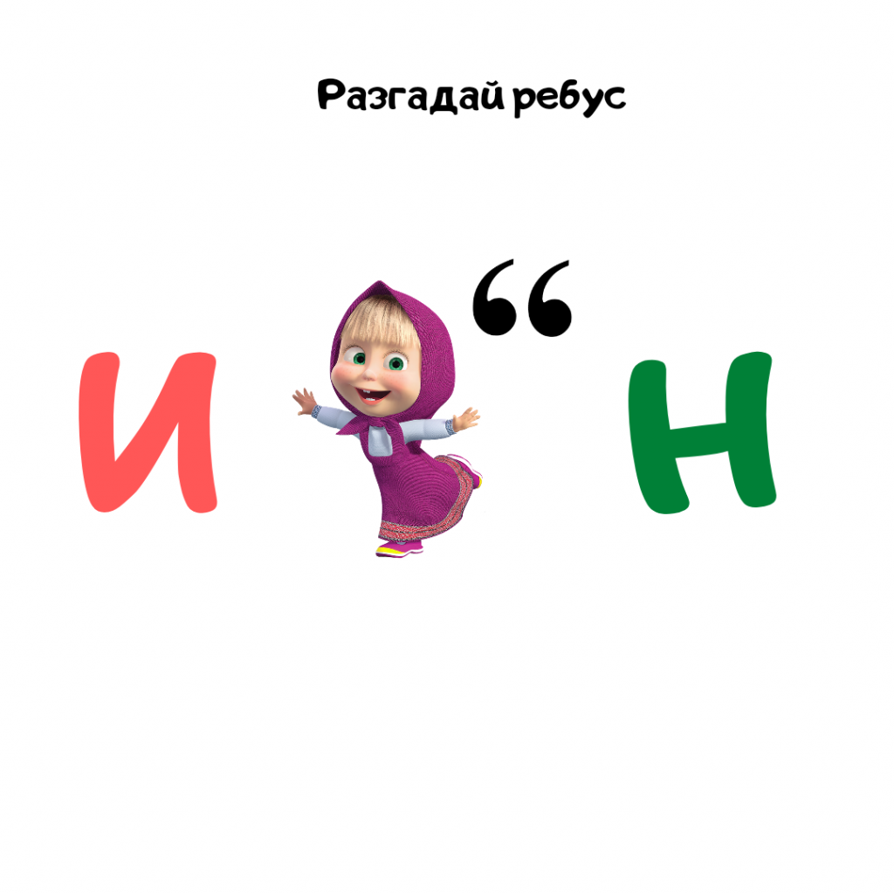
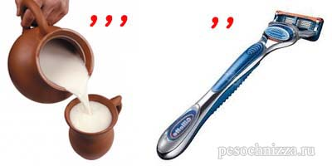
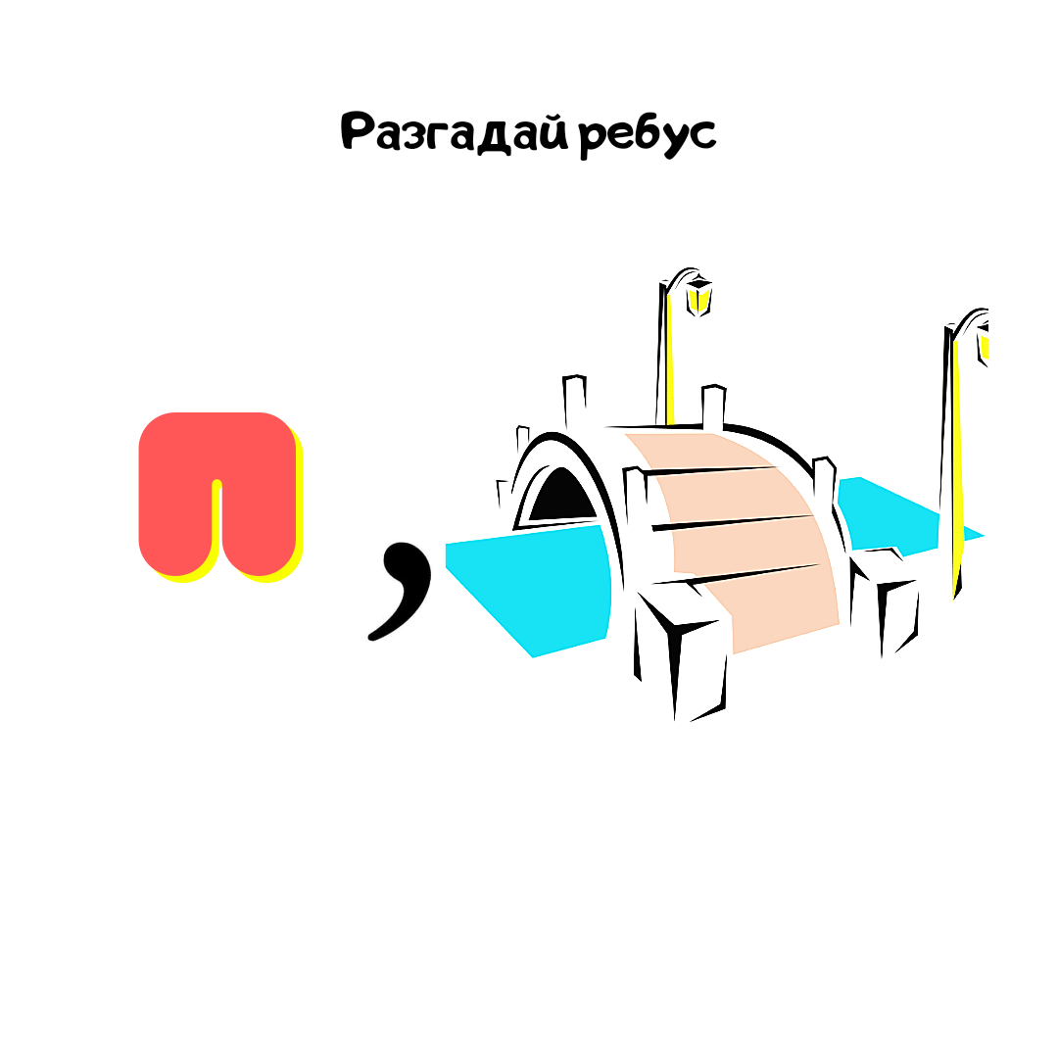
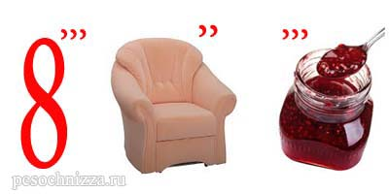

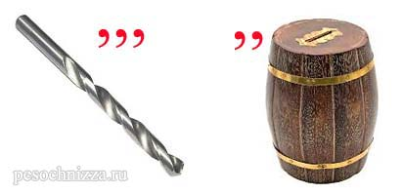

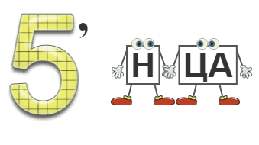

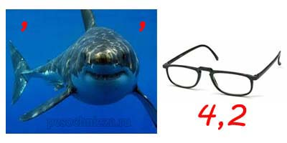
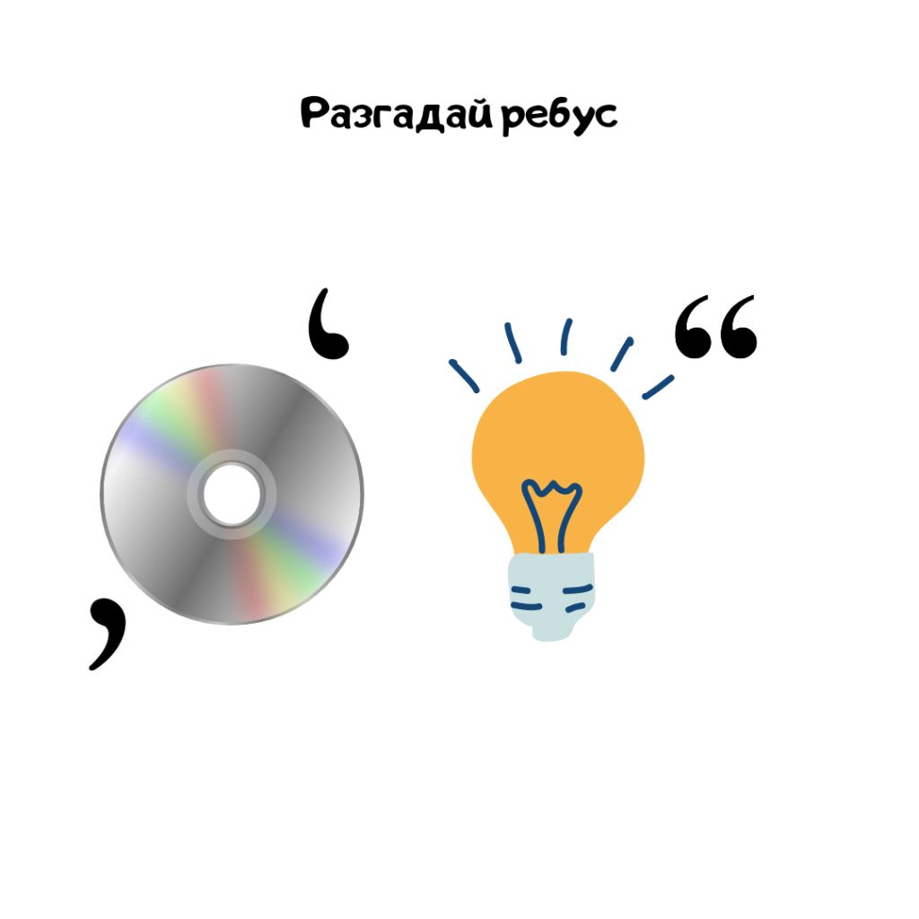

- Раз на Пасху небо ясно, к хорошему урожаю и лету.
- На святой неделе дожди добрая рожь.
- Солнышко с пасхальной горки в лето катится.
- Где кулич и тесто, тут и наше место!
- Был пост, будет и Праздник! Была кручина, будет и радость!
- Месяц взошёл, скользнув по небу
- На образ взглянешь – свят не станешь
- Целуй в уста, теперь нет Поста.
- В чужой монастырь со своим уставом не идут.
- Ликует мир — наступил Рамадан!
- Пост — не «голодание», а намаз — не «наклоны вверх и вниз».
- Если кто из вас не постится, то пусть не бранится
- Где кулич и тесто, | тут и наше место!
На святой неделе дожди | добрая рожь.
Был пост, будет и Праздник! | Была кручина, будет и радость!
Раз на Пасху небо ясно | к хорошему урожаю и лету.
На образ взглянешь – | свят не станешь
Целуй в уста, | теперь нет Поста.
В чужой монастырь | со своим уставом не идут.
Ликует мир — | наступил Рамадан!
Пост — не «голодание», | а намаз — не «наклоны вверх и вниз».
Если кто из вас не постится, | то пусть не бранится

с Рамаданом

